Energiaalane teave ja kriitiline kirjaoskus

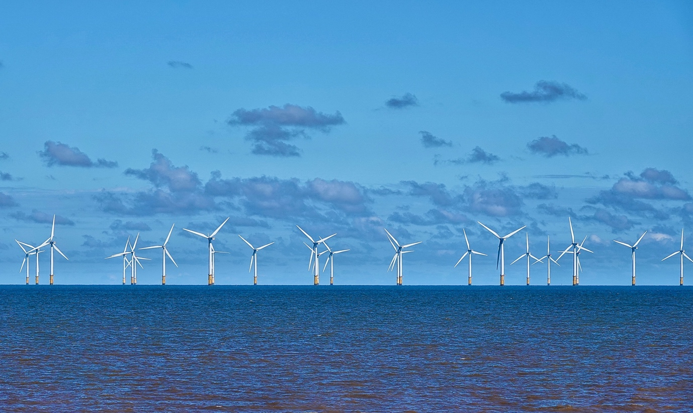
Energiaalane teave ja kriitiline kirjaoskus 1
Kuidas see kursus toimib 1
Sissejuhatus 2
Mis on energiaalane teave? 2
Mis on kriitiline kirjaoskus? 3
Energiaalase teabe hindamine 4
Kokkuvõte 6
Lisateave 6
Tänud 6

Kuidas see kursus toimib

See lühike, 30-minutiline kursus annab teile võimaluse navigeerida keerulises energiaalase teabe maailmas, teha teadlikke otsuseid ja aidata kaasa jätkusuutliku energia tuleviku loomisele Euroopa Liidus. Kursus aitab teil omandada olulised oskused energiaalaste küsimuste mõistmiseks, hindamiseks ja kriitilise mõtlemise rakendamiseks.

Te võite olla:

- Huvitatud kodanik, kes soovib mõista energiaallikaid, tehnoloogiaid ja poliitikat.
- Mures tarbija, kes soovib teha teadlikke valikuid oma energiatarbimise osas.
- kriitiline mõtleja, kes on huvitatud teabe hindamisest ja valeinfo vaidlustamisest.

See kursus süvendab teie arusaama digitaalsest energiaüleminekust ja toetab teie enda digitaalset energiateekonda! Kursus on osa 12-kursuselise sarjast „Digitaalse energia olulised elemendid”, mille on välja töötanud Every1 projekt, mille eesmärk on võimaldada ja toetada kõigi osalemist energiaüleminekus. Lisateavet projekti kohta leiate aadressilt: https://every1.energy

Kursuse lõpus soovitame teile mõningaid täiendavaid õppematerjale. Nende hulka kuulub kursus „Mis on digitaalne energiaüleminek?”, mis uurib, mis on digitaalne energia ja millised on põhjused energia tootmise ja tarbimise digitaliseerimise suunas liikumiseks.

See on kursuse originaalversiooni tõlge inglise keelest, mis sisaldab võimalust täita lühike test ja teenida Every1 digitaalne märk.

Käesolev projekt on saanud rahastust Euroopa Liidu teadusuuringute ja innovatsiooni programmi Horisont (2021–2027) raames toetuslepingu nr 101075596 alusel. Kogu vastutus käesoleva kursuse sisu eest lasub Every1 projektil ja ei pruugi kajastada Euroopa Liidu seisukohta.

Õpitulemused

Pärast selle lühikursuse läbimist peaksite olema võimeline:

- Määratleda energiaalast teavet ja kriitilist energiateadlikkust Euroopa Liidu kontekstis.
- Kasutama erinevaid strateegiaid ja lähenemisviise energiaalase teabe allikate usaldusväärsuse hindamiseks ja potentsiaalsete eelarvamuste äratundmiseks.

Sissejuhatus

Euroopa Liit (EL) on läbimas põhjalikku energiamuutust, mille taga on pakiline vajadus võidelda kliimamuutustega, vähendada sõltuvust fossiilkütustest ja luua jätkusuutlikum ja turvalisem energiasüsteem.

Kodanikel on selles üleminekus oluline roll. Energiaalase teabe mõistmise ja kriitilise kirjaoskuse oskuste rakendamise abil saame teha teadlikke valikuid, osaleda poliitilistes aruteludes ja aidata kaasa puhtama energia tuleviku loomisele.

Mis on energiaalane teave?

Vaadelgem lähemalt, mida me mõistame energiaalase teabe all.

Energiaalane teave võib viidata laiale valikule andmetele, teadmistele ja perspektiividele, mis on seotud järgnevaga:
  - Energiaallikad: fossiilkütused, taastuvenergia (päikese-, tuule-, hüdro-, geotermiline energia, biomass), tuumaenergia.
  - Energiatehnoloogiad: elektrienergia tootmine, ülekande, jaotamine, energiatõhusus ja energia salvestamine.
  - Energiaprobleemid: kliimamuutus, energiajulgeolek, energia kättesaadavus, energiapuudus ning energia valikute sotsiaalsed ja majanduslikud mõjud.
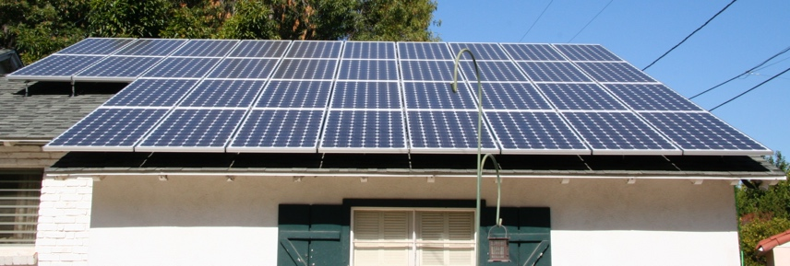
Energiaalane teave on oluline, kuna see võimaldab meil:

  - Teha teadlikke otsuseid: olgu tegemist elektrienergia tarnija valimise, kodu energiatõhususe parandamise kaalumise või energiapoliitika üle hääletamisega, põhjendatud otsused tuginevad juurdepääsule täpsele ja erapooletule teabele.
  - Saada ülevaade tervikpildist: energiasüsteemi keerukuse mõistmine võimaldab teil aru saada selle mõjust keskkonnale, majandusele ja ühiskonnale tervikuna.
  - Osaleda aktiivselt aruteludes digitaalse energiaülemineku teemal: energiateadlikkus võimaldab teil osaleda sisukates aruteludes, toetada vastutustundlikku poliitikat ja nõuda otsustajatelt vastutust.

Mis on kriitiline kirjaoskus?

Selles kursuses kirjeldame kriitilist kirjaoskust kui aktiivset suhtlemist teabega. See tähendab, et me aktiivselt küsime, analüüsime ja hindame teavet, selle asemel et seda passiivselt vastu võtta.

Vaadakem lähemalt mõningaid näiteid, kuidas me võiksime energiaalase teabega kriitiliselt tegeleda. Me võiksime:

  - Tuvastada allikaid ja eelarvamusi, uurides teabe päritolu ja tunnistades võimalikke mõjutusi. Kas allikas on usaldusväärne? Kas on olemas mingid huvid?

  - Hinnata täpsust ja terviklikkust, uurides teabe faktilist täpsust, loogilist järjepidevust ja võimalikke väljajätmisi. Kas teave on kooskõlas teiste usaldusväärsete allikatega? Kas esitatud andmetes või argumentides on lünki?
  - Tuvastada väärarusaamu, tunnistades energiaalastes aruteludes sageli kasutatavaid loogilisi vigu ja eksitavaid argumente. Kas põhjendused on mõistlikud? Kas esineb põhjendamatuid väiteid või liialdusi?
  - Tuvastage propaganda, tuvastades katsed manipuleerida või moonutada teavet, et edendada teatud eesmärke. Kas teave on esitatud tasakaalustatult ja objektiivselt või on see mõeldud teie arvamuse mõjutamiseks?
  - Arvestage sotsiaalset ja poliitilist konteksti, mõistes, kuidas energiaküsimused on seotud võimudünaamika, sotsiaalse õigluse ja majandusliku ebavõrdsusega. Kes saab kasu teatud energiavalikutest? Kes kannab kulud?

Võib-olla tuletate meelde näiteid, kui olete energiaalase teabega kriitiliselt tegelenud. Samas võisite olla ka ebakindel, kas see, mida kuulsite või lugesite, oli tõsi. Kui soovite uurida mõningaid näiteid energiaalaste levinud väärarusaamade või arusaamatuste kohta, võite lugeda Rahvusvahelise Energiaagentuuri artiklit „Kolm müüti tänapäeva globaalse energiakriisi kohta” või Maailma Majandusfoorumi artiklit „Taastuvenergia: levinud müüdid paljastatud”.

Energiaalase teabe hindamine

Et saada ülevaade kättesaadavast energiateabest, on oluline kriitiliselt hinnata allikaid ja nende poolt pakutavat teavet. Vaadakem lähemalt, kuidas saate energiateabega kriitiliselt tegeleda.
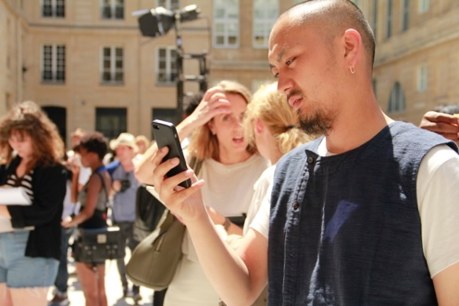
Vaadake lähemalt allikat ja autorit/autoreid:

  - Usaldusväärsuse kontrollimine: hinnake allika autoriteetsust, asjatundlikkust ja võimalikke eelarvamusi. Kas tegemist on maineka teadusorganisatsiooni, valitsusasutuse, tööstusrühmituse või üksikblogijaga?
  - Rahastamise ja sidemete kontrollimine: allika rahastamise ja sidemete mõistmine võib paljastada võimalikke huvide konflikte või eesmärke, mis võivad mõjutada esitatud teavet.

Millised võivad olla autori(te) vaatenurgad, motivatsioonid ja kvalifikatsioonid?

  - Vaadake sõnade taha: võtke arvesse autori tausta, kvalifikatsiooni ja võimalikke motivatsioone. Kas ta on valdkonna ekspert? Kas tal on sidemeid, mis võivad mõjutada tema seisukohti?

Hinnake teabe täpsust ja terviklikkust:

  - Digitaalajastu väljakutsed: Internetis kättesaadav teave võib olla ülekoormav ja mitte kõik allikad ei ole võrdsed. Lisaks võib energiateabe kogumise ja aruandluse standardimise puudumine tekitada ebakõlasid ja raskendada võrdlusi.
  - Kontrollimise strateegiad: Teabe ristkontrollimine mitme usaldusväärse allika abil, ekspertide arvamuste küsimine ning tsitaatide ja tõendusmaterjali kontrollimine on täpsuse hindamisel olulised sammud.

Olge tähelepanelik eelarvamuste ja valeinfo suhtes:

  - Hoiatavad märgid: pöörake tähelepanu emotsionaalsele keelekasutusele, liialdustele, andmete valikulisele kasutamisele, ühekülgsetele argumentidele ja loogilistele eksimustele. Kui midagi tundub liiga hea, et olla tõsi, või liiga alarmistlik, väärib see täiendavat uurimist.
  - Kriitiline analüüs: Kasutage kriitilise mõtlemise oskusi, et hinnata esitatud tõendeid ja tehtud järeldusi. Kas on olemas alternatiivseid seletusi või vaatenurki?

Hinnake veebisaidi usaldusväärsust:

  - Vaata kaugemale pinnast: visuaalselt atraktiivne veebisait ei taga usaldusväärset teavet. Võta arvesse selliseid tegureid nagu domeeninimi, omanik, autori volitused, rahastamise ja sidemete läbipaistvus ning selge toimetuspoliitika olemasolu. Otsi viiteid ja tsitaate, mis toetavad väiteid.

Kriitilise lähenemise kasutamine aitab teil teha teadlikke energiaalaseid valikuid, võimaldades teil paremini mõista järgmist:

  - Teie valikuvõimalusi: uurige erinevaid energiaallikaid ja tehnoloogiaid, mis on teile kui ELi tarbijale kättesaadavad. Võtke arvesse selliseid tegureid nagu maksumus, keskkonnamõju ja usaldusväärsus.
  - Energiatõhusus: õppige tundma energiatõhusaid seadmeid, koduse energiatõhususe parandamist ja käitumise muutusi, mis aitavad teil vähendada energiatarbimist ja säästa raha.
  - Taastuvenergia: uurige taastuvate energiaallikate, nagu päikesepaneelid, tuuleturbiinid või rohelise elektri tariifid, kasutamise võimalusi.


Kokkuvõte

Energiaalase teadlikkusega ühiskond on paremini varustatud, et mõista energiasüsteemi keerukust, osaleda sisukates poliitilistes aruteludes ja teha valikuid, mis seavad esikohale pikaajalise jätkusuutlikkuse.

Kriitilise kirjaoskuse oskuste rakendamisega energiaalase teabe suhtes saate aktiivselt ja teadlikult osaleda ELi energiaüleminekus.

Lisateave

- Lisateavet digitaalse energiaülemineku kohta leiate meie kursuselt „Mis on digitaalne energiaüleminek?”. Kui olete selle kursuse juba läbinud, lugege Euroopa Komisjoni artiklit „Energiasüsteemi digitaliseerimine”.
- Lugege UK National Gridi artiklit „Puhta energia müüdid: kas see on tõesti liiga kallis ja ebausaldusväärne?“. Kuigi artikkel on suunatud Ühendkuningriigi kontekstile, on siin käsitletud müüdid asjakohased ka paljude teiste kontekstide puhul.
- Loe Energy Saving Trusti artiklit „Debunking Solar Myths” (Päikeseenergia müütide kummutamine).

Tänud

Energiaalane teave ja kriitiline kirjaoskus on järgmiste valitud materjalide („originaalteosed”) kohandatud versioon:

Kellberg, S., Keller, M., Nordine, J., Moser, S. & Lewalter, D. (2024) Energiakirjaoskus kõigile? Uuritakse, kas eelnev huvi ja energiateadmised mõjutavad energiakirjaoskuse arengut kaasaegses sotsiaal-teaduslikus muuseuminäitusel. International Journal of Science Education, Part B: Communication and Public Engagement. 1-22. See artikkel on litsentsitud CC BY 4.0.
Algse teose kohandamise olemus: Käesolev kursus integreerib selle uurimuse tulemused selle kohta, kuidas eelnev teadmine ja huvi mõjutavad energiateadlikkuse arengut.

Rahvusvahelise Energiaagentuuri (IEA) raport „World Energy Employment 2022”, mis on litsentsitud CC BY 4.0.
Algse teose kohandamise laad: Käesolev kursus kasutab selle aruande andmeid ja järeldusi, et rõhutada energiaülemineku mõju tööhõivele ELis.
Tegemist on Every1 projekti poolt IEA materjalide põhjal loodud teosega ning Every1 projekt vastutab täielikult selle teose eest. IEA ei toeta seda teost mingil viisil.

Euroopa Komisjoni energiatõhusus on litsentsitud CC BY 4.0.
Algse teose kohandamise laad: Käesolev kursus sisaldab teavet ELi energiatõhususe poliitika ja direktiivide kohta, et pakkuda piirkondlikku konteksti kriitilise energiateadlikkuse jaoks.

Euroopa Komisjoni energiasüsteemi digitaliseerimine on litsentsitud CC BY 4.0.
Algse teose kohandamise laad: See kursus sisaldab teavet ELi lähenemisviisi kohta energiasektori digitaliseerimisele, rõhutades digitaaltehnoloogiate rolli energiaüleminekus.

Käesoleva kohanduse on teinud ja avaldanud Every1 Project (edaspidi „kohandaja”) ning see on litsentsitud CC BY-SA 4.0 alusel, kui ei ole märgitud teisiti.

Pildi autorid

Kursuse peamine pilt: Tuuleturbiinid! Autor: Nina_Ali, avalik domeen.
Mis on energiaalane teave?: Päikesepaneelid valmis! Autor: Mike Spasoff, litsentsitud CC BY 2.0.
Mis on kriitiline kirjaoskus?: Conectado, autor Esther Vargas, litsentsitud CC BY-SA 2.0.
Energiaalase teabe hindamine: nutitelefonid moenädalal, autor Melissa BARRA, litsentsitud CC BY-SA 2.0.
Järeldus: Engage by Portland Seminary on litsentsitud CC BY-SA 2.0.

